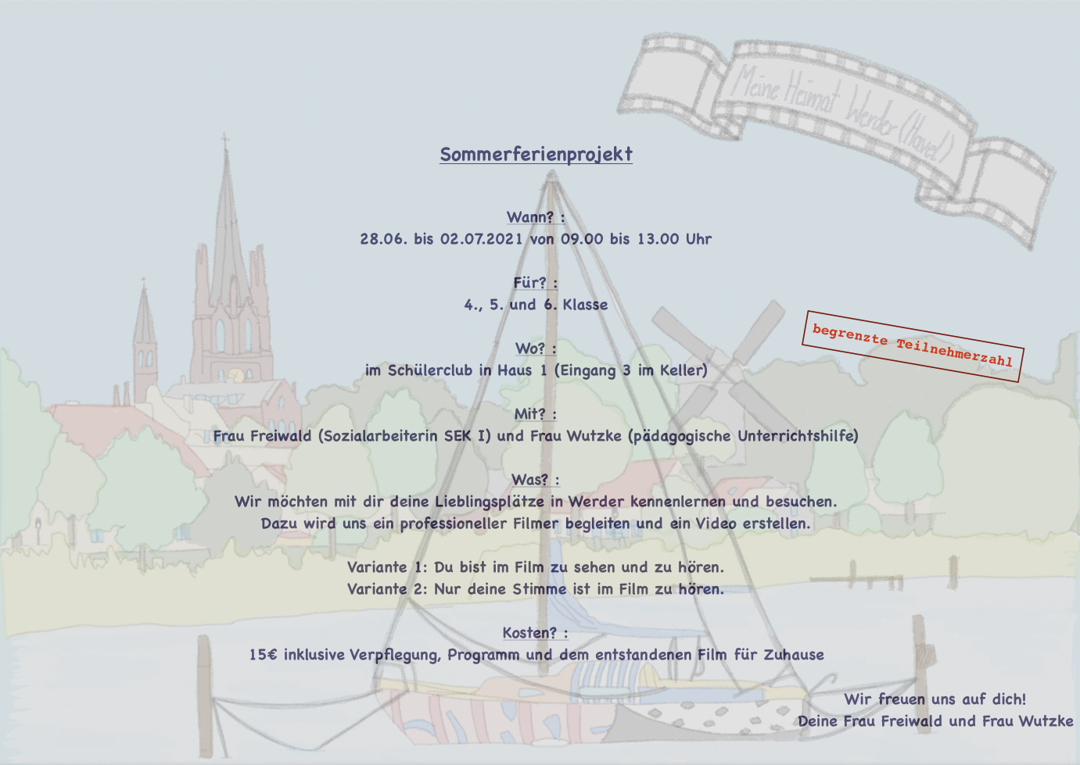

Einverständniserklärung für die Ferienwoche vom 28.06. bis 02.07.2020

Ich bin damit einverstanden, dass mein Kind _______________________________ aus der Klasse _______ an dem Ferienprojekt „Meine Heimat Werder (Havel)“ teilnimmt.

Mein Kind darf im Film zu sehen und zu hören sein.

Mein Kind darf im Film nur zu hören sein.
(bitte 2 Kreuze setzen)

Mein Kind kommt zu 9 Uhr eigenständig in die Schule und geht um 13 Uhr alleine wieder nach Hause.

Mein Kind wird zu 9 Uhr in die Schule gebracht und um 13 Uhr wieder abgeholt.

_________________________________________________________________________________

Telefonnummer(n) für den Notfall: __________________________________________________________

Allergien, Besonderheiten: _________________________________________________________________

_____________________________ ________________________________
Ort, Datum Unterschrift Sorgeberechtigte/r

